Consulta de Processos por Interessado
Sistema | SIPAC
Módulo | Portal Administrativo
Usuários | Servidores Ativos na Instituição
Perfil | Qualquer Papel do SIPAC
Última Atualização | Janeiro de 2020
Esta funcionalidade permite ao usuário efetuar a consulta de processos através do interessado.
Para utilizá-la, acesse o SIPAC -> Módulos -> Portal Administrativo -> Protocolo -> Consultas -> Processos por Interessado.
A tela a seguir será apresentada:
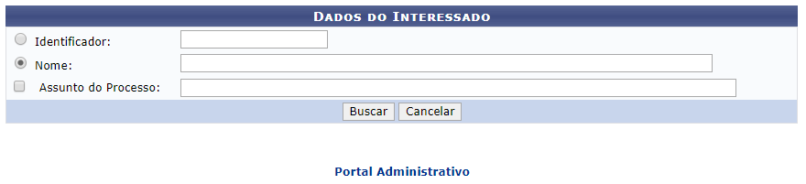
Caso desista da operação, clique em Cancelar e confirme a desistência na caixa de diálogo que será exibida posteriormente. Esta ação será válida para todas as telas que a apresentar.
Nesta tela, o usuário poderá buscar pelo Identificador ou o Nome do interessado e selecionar, dentre as opções apresentadas no sistema, o Assunto do Processo. Exemplificaremos informando o Nome do interessado. Em seguida, clique em Buscar. Os processos encontrados serão listados logo abaixo:
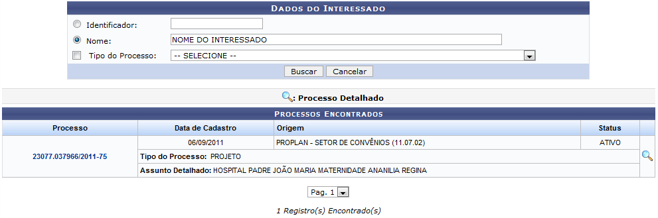
Clicando no link do processo, em azul, ou no ícone e uma nova aba do navegador será aberta com os Dados Gerais do Processo. Usaremos como exemplo o Processo: 23077.037966/2011-75. A tela abaixo será carregada:
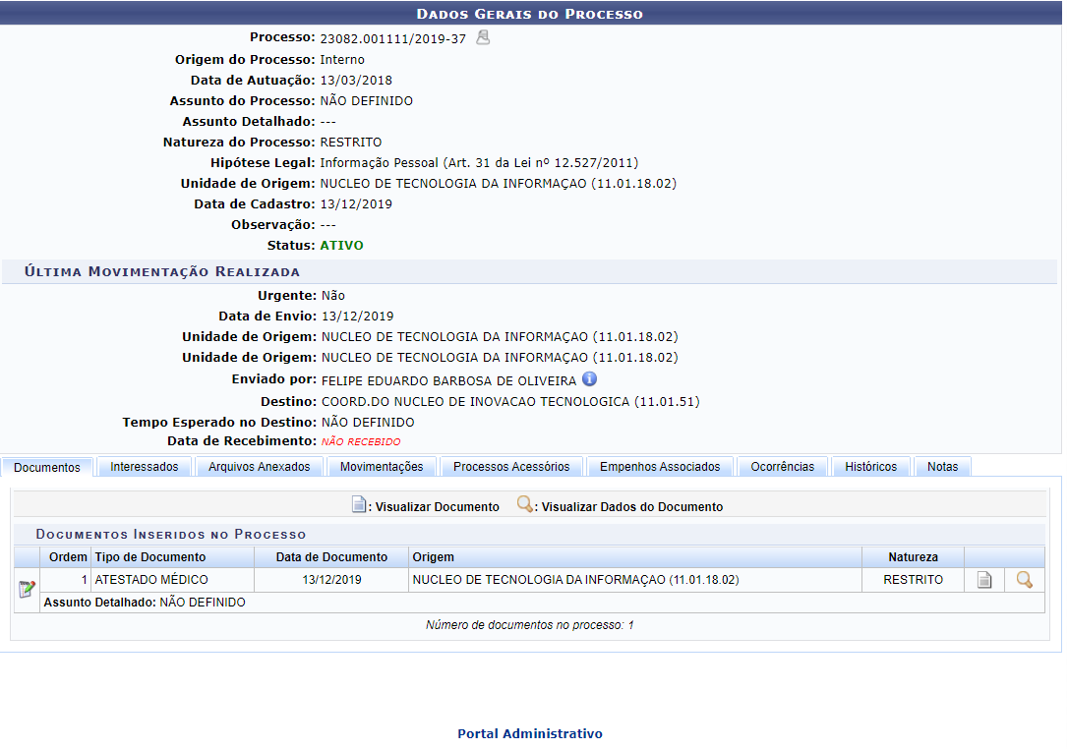
Caso deseje retornar à página inicial do Portal Administrativo, clique em .
Ao clicar no ícone será apresentada uma nova janela com os dados detalhados do documento, da seguinte forma:
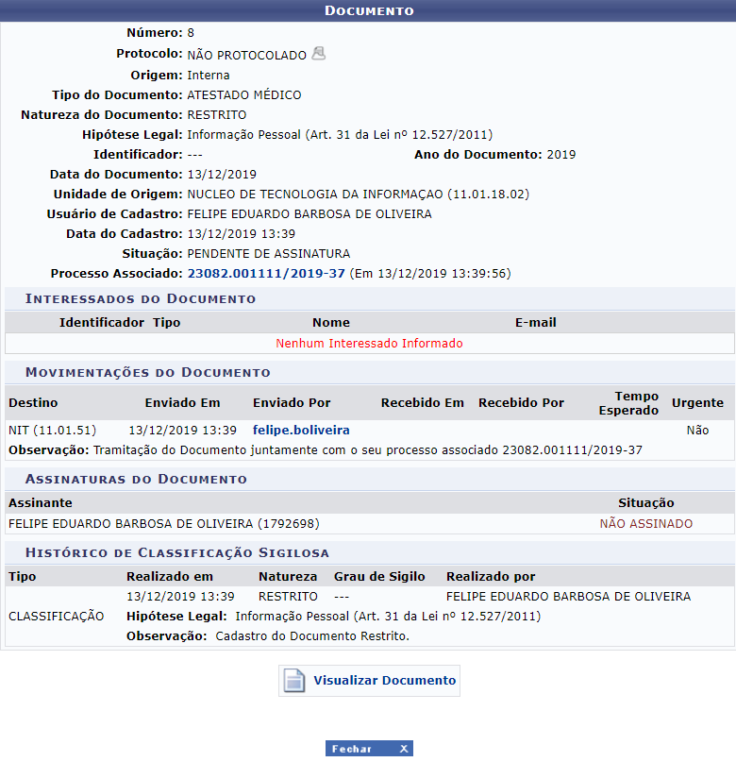
Caso deseje encerrar a exibição da página, clique em Fechar.
Clicando no número do Processo Associado será apresentada uma tela com os Dados Gerais do Processo, da mesma forma como foi explicado acima.
Para cancelar a exibição da tela, clique em Fechar.
Caso deseje retornar à página inicial do Portal Administrativo, clique em .
Bom Trabalho!

Manuais Relacionados
- Consulta de Processo Detalhado
- Consultar Processos por Interessados
<< Voltar - Portal Administrativo

